

Semana 7
Taller Aplicado de Software

Formato de respuesta
Nombre estudiante: | Katherine Gisselle Valenzuela Moreno  Sebastián Alberto Briceño Inostroza
Asignatura:  Taller Aplicado de Software | Carrera:  Ingeniería en Desarrollo de Software
Profesor:  Alonso Esteban Castillo Pizarro | Fecha:  4 de julio de 2026

Descripción de la actividad

En esta etapa, se completarán las tareas y funcionalidades planificadas para el sistema. Es fundamental que realices una revisión exhaustiva del trabajo implementado, asegurándose de que todas las características desarrolladas cumplen con los criterios de aceptación definidos al inicio del proyecto. Además, deberás llevar a cabo pruebas finales para identificar y corregir cualquier error o inconsistencia antes de la entrega.
La implementación debe ser documentada de manera clara, destacando las técnicas y herramientas utilizadas, así como los pasos seguidos para integrar cada funcionalidad en el producto. Como parte de este proceso, deberás implementar el producto en un servidor o servicio en la nube, asegurando que sea accesible para los usuarios finales. Es importante detallar cómo se configuró el entorno, qué medidas de seguridad se implementaron y cómo se garantizará el rendimiento y la escalabilidad del servicio.

Instrucciones específicas
Deberás continuar avanzando en el desarrollo de su sistema, replicando el proceso de visualización en tiempo real del progreso del proyecto. Asegúrate de que cualquier nueva funcionalidad o actualización en el código se refleje de inmediato en el servidor configurado. El servidor debe seguir permitiendo la visualización remota de las funcionalidades implementadas, y se debe garantizar que las modificaciones realizadas durante esta etapa sean accesibles para su revisión por parte del equipo y los instructores. Continúa utilizando herramientas de integración continua, como Heroku, Netlify, AWS o servidores locales, para asegurar que el sistema se mantenga escalable. En caso de estar utilizando una arquitectura de microservicios, sigue desplegando cada componente de forma independiente y asegura su disponibilidad en el servidor, facilitando la revisión constante de las nuevas funcionalidades implementadas. También, sigue utilizando contenedores para gestionar de manera eficiente y replicable los entornos de desarrollo, asegurando que cada microservicio funcione de manera coherente y que el sistema sea fácil de desplegar y mantener.

En relación con la documentación del proyecto se debe considerar:
Gestión de la Integración del Proyecto: Asegura que las actualizaciones en el sistema estén integradas de manera coherente y que el progreso del proyecto esté documentado y comunicado a todas las partes interesadas. Considera usar un plan de gestión de cambios para documentar y evaluar el impacto de las nuevas funcionalidades implementadas.
Gestión del Alcance del Proyecto: Verifica que todas las actualizaciones y funcionalidades se alineen con los entregables definidos en el alcance del proyecto, evitando desviaciones. Cualquier cambio debe estar respaldado por solicitudes de cambio aprobadas.
Gestión del Cronograma del Proyecto: Monitoriza las tareas relacionadas con la implementación de nuevas funcionalidades mediante herramientas de seguimiento, como diagramas de Gantt o tableros Kanban. Esto asegurará que los plazos establecidos sean cumplidos.
Gestión de la Calidad del Proyecto: Garantiza que las funcionalidades implementadas cumplan con los estándares de calidad definidos al inicio del proyecto. Realiza revisiones constantes del código y pruebas de aceptación y documenten los estados de avance en este aspecto a través de informes de control de calidad (Resultados de pruebas de caja blanca, negra y gris).

Link con información del proyecto
Repositorio GitHub: https://github.com/Kath-Valenzula/Aulafy
Rama de entrega: develop (trabajo Semana 7 en feature/semana-7-documentacion-cierre).
El repositorio contiene frontend Angular 21, backend NestJS, scripts MySQL, documentación por semana, workflows CI/CD y scripts AWS.
Documentación Semana 7: docs/semana-7/ (plan de trabajo, resultados de pruebas y evidencias).

Link con acceso al sistema
Frontend (Vercel — versión actual con fix UI): https://aulafy-web.vercel.app
Frontend AWS S3 (build anterior): http://aulafy-frontend-803615173905.s3-website.us-east-2.amazonaws.com
Backend AWS Elastic Beanstalk: http://aulafy-api-staging.eba-uuqbidym.us-east-2.elasticbeanstalk.com/api
Health check: http://aulafy-api-staging.eba-uuqbidym.us-east-2.elasticbeanstalk.com/api/health
El entorno Vercel consume el mismo backend AWS mediante proxy /api. Base de datos: Amazon RDS MySQL 8.x (staging académico).

Instrucciones de avance
1. ESTADO GENERAL DEL AVANCE
Aulafy alcanza en Semana 7 el cierre del MVP. Se completaron las funcionalidades planificadas, se ejecutaron pruebas finales (caja blanca, negra y gris) y el sistema permanece accesible en nube para revisión del docente.
Arquitectura cliente-servidor con backend monolito modular NestJS (no microservicios). Integración continua con GitHub Actions.

2. FUNCIONALIDADES IMPLEMENTADAS Y DISPONIBLES
Autenticación JWT; dashboards por rol; muro académico; calendario; notas y evaluaciones; asistencia; anotaciones; chat interno por curso (REST); riesgo académico (promedio < 4.0 o asistencia < 85%); notificaciones Telegram opcionales; health check.
Chat incluido en MVP para PROFESOR, APODERADO y ESTUDIANTE. Riesgo académico para ADMIN y COLEGIO.

3. DEFINICIONES DE ALCANCE ACORDADAS CON EL DOCENTE
Chat: DENTRO del MVP (Opción B). Limitación: sin WebSocket; recarga manual.
Profesor jefe: campo role_in_course en course_teachers (HEAD_TEACHER, SUBJECT_TEACHER, ASSISTANT). Permisos diferenciados = mejora futura.
Riesgo académico: alerta por bajo rendimiento o asistencia; no es módulo conductual.
ADMIN = administración global; COLEGIO = operación institucional.

4. VALIDACIONES Y PRUEBAS FINALES
Caja blanca (Jest backend): 8 suites, 31 tests OK. Cobertura: Statements 62.87%, Branches 39.49%, Functions 50.51%, Lines 61.35%.
Caja negra: 13 casos manuales OK en local; 12+ casos OK en AWS/Vercel (login multirol, muro, notas, asistencia, usuarios, health). Chat y riesgo OK en local y Vercel; en S3 AWS parcial por frontend sin redeploy.
Caja gris: 4 flujos integrados OK (login→JWT→módulo académico; chat profesor; riesgo calculado; frontend Vercel→API Beanstalk).
Build backend npm run build: OK. Build frontend npm run build:vercel: OK.
Bug corregido: módulos chat, riesgo, usuarios y login quedaban en 'Cargando...' por Angular 21 sin zone.js; fix con ChangeDetectorRef.markForCheck().

5. GESTIÓN DEL PROYECTO
Integración: Pull Requests hacia develop desde ramas feature. Alcance alineado al MVP; mejoras futuras documentadas. Seguimiento con GitHub Issues y entregables semanales en docs/. Calidad: revisiones en equipo, pruebas automatizadas y manuales.

6. DOCUMENTOS ACTUALIZADOS
docs/semana-7/TSY2201_EXP2_S7_Documento_Presentacion.md; PLAN_TRABAJO_SEMANA7.md; RESULTADOS_PRUEBAS_LOCAL.md; evidencias/ (local, aws, vercel).
backend/aulafy-api-nest/README.md; database/mysql/README.md; scripts de pruebas y deploy; configuración Vercel (vercel.json, middleware.ts).

7. CUENTAS DEMO
admin@aulafy.cl / Admin1234 | colegio@aulafy.cl / Colegio1234 | profesor@aulafy.cl / Profesor1234 | apoderado@aulafy.cl / Apoderado1234 | estudiante@aulafy.cl / Estudiante1234

8. LIMITACIONES Y MEJORAS FUTURAS
Chat sin tiempo real; permisos role_in_course no diferenciados en UI; umbrales de riesgo fijos; logout solo cliente; HTTP en S3; redeploy frontend S3 pendiente de credenciales AWS en GitHub Actions.

9. EVIDENCIAS (docs/semana-7/evidencias/)
1_GitHub_rama_semana7_documentacion_cierre.png; 6_Cobertura_tests_backend.png; 7_Matriz_pruebas_negras.png; 8_Build_frontend_OK.png;
3_Chat_apoderado_funcionando.png; 4_Riesgo_academico_colegio.png; carpeta vercel/ (chat y riesgo en nube actualizada); carpeta aws/.



Reservados todos los derechos Fundación Instituto Profesional Duoc UC. No se permite copiar, reproducir, reeditar, descargar, publicar, emitir, difundir, de forma total o parcial la presente obra, ni su incorporación a un sistema informático, ni su transmisión en cualquier forma o por cualquier medio (electrónico, mecánico, fotocopia, grabación u otros) sin autorización previa y por escrito de Fundación Instituto Profesional Duoc UC La infracción de dichos derechos puede constituir un delito contra la propiedad intelectual.

EVIDENCIAS — CAPTURAS SEMANA 7
GitHub — rama feature/semana-7-documentacion-cierre
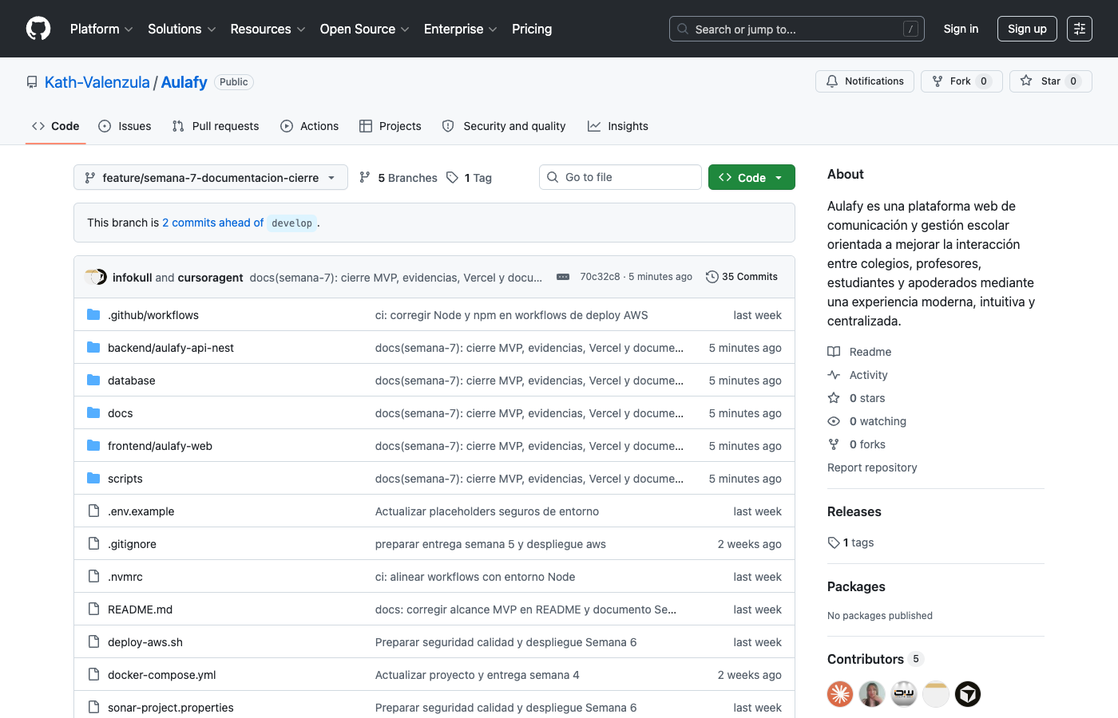

Cobertura tests backend Jest
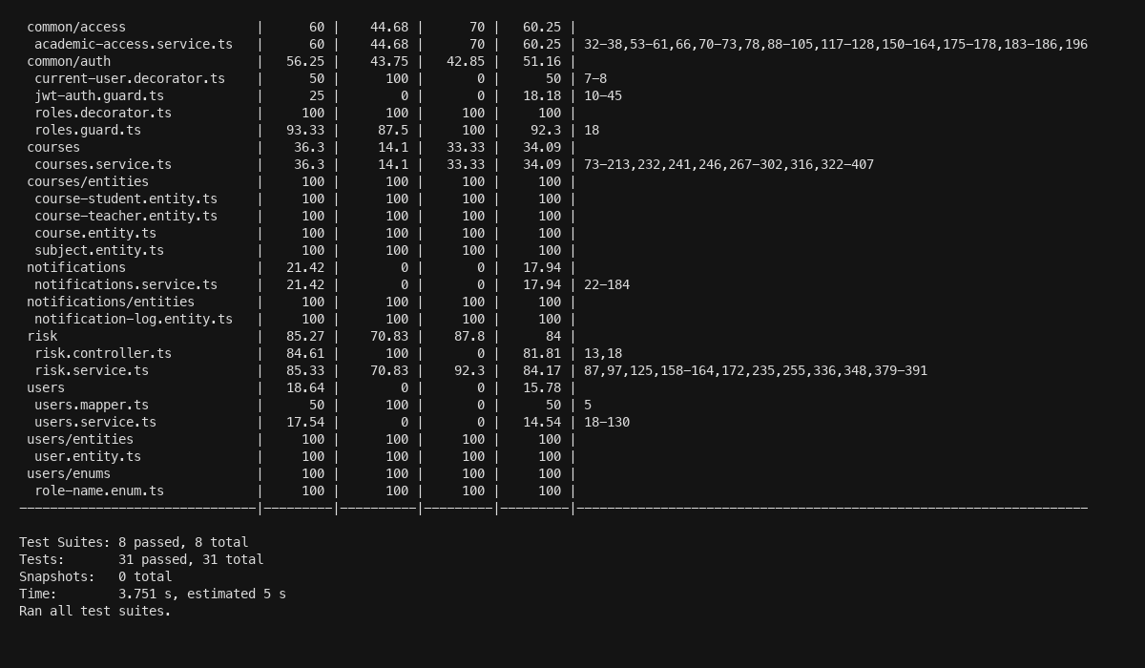

Matriz pruebas caja negra y gris
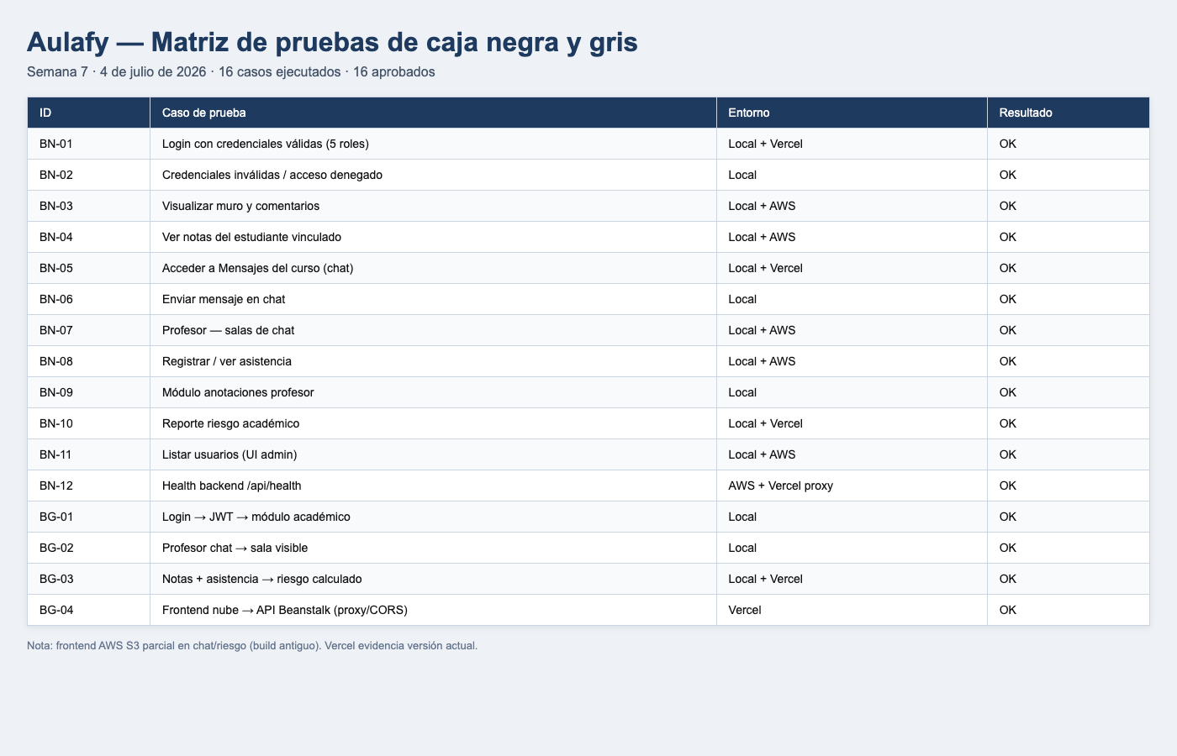

Build frontend exitoso
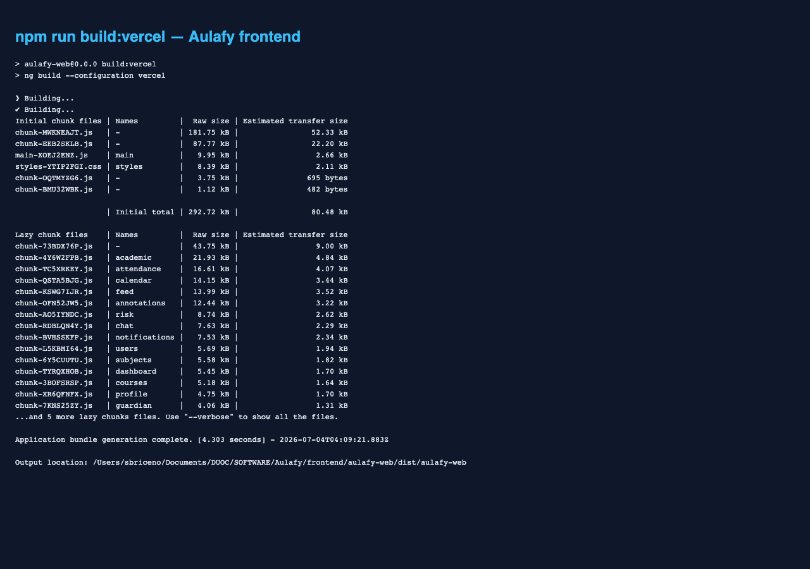

Login frontend Vercel
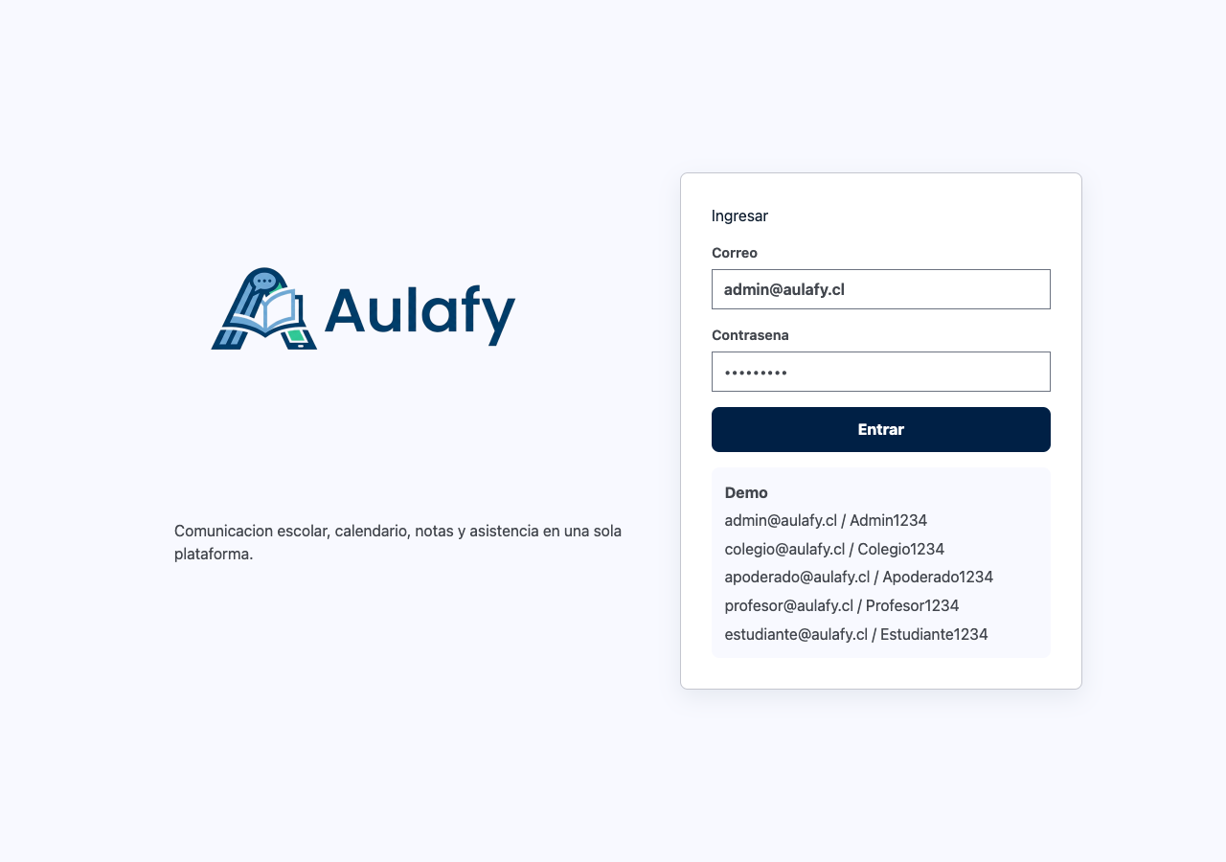

Chat funcionando — Vercel + Beanstalk
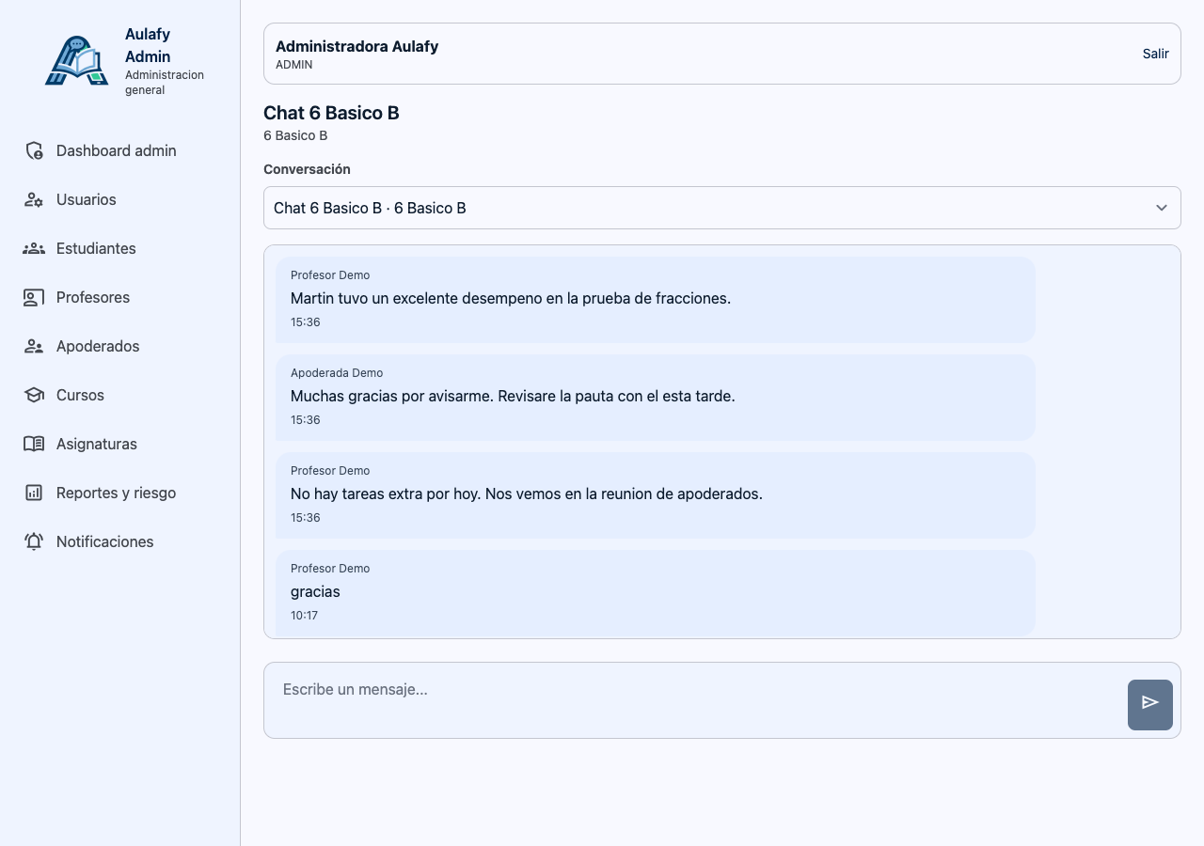

Riesgo académico — Vercel + Beanstalk
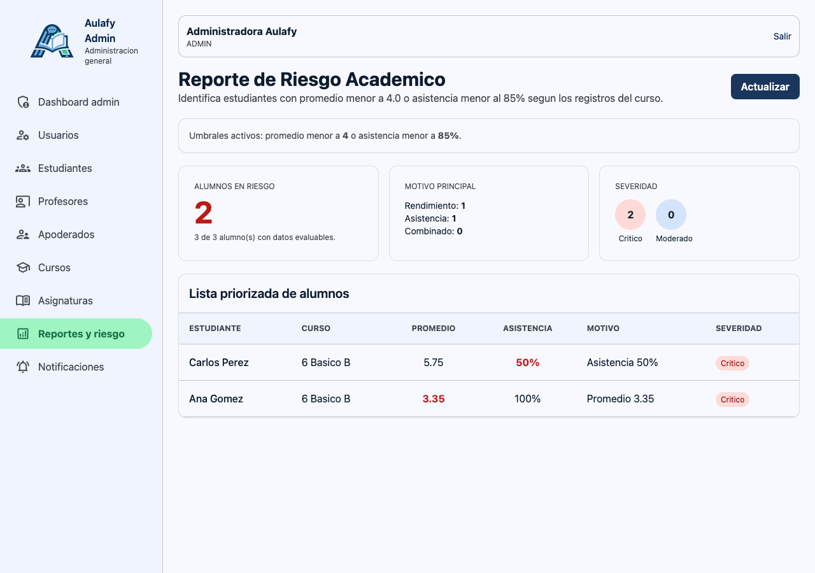

Health backend vía proxy Vercel
